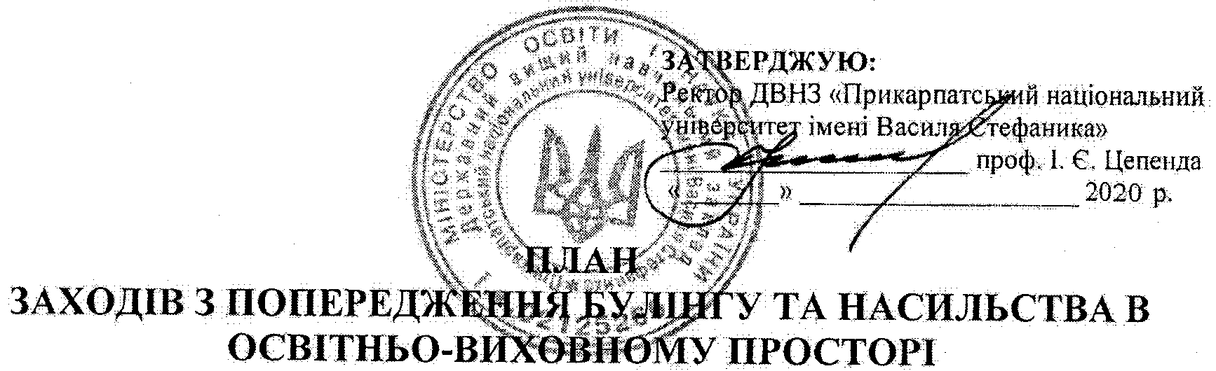
(2020 – 2021 навчальний рік)
1. Організаційний рівень
№ з/п | Назва заходу | Термін  проведення | Відповідальний
1.1. | Перевірка приміщень, території закладу освіти з метою виявлення місць, які потенційно можуть бути небезпечними та сприятливими для вчинення булінгу | лютий-березень 2021 р. | проректор з науково-педагогічної роботи та соціально-економічного розвитку Шинкарук Ярослав Іванович
1.2. | Чергування в місцях загального користування (їдальні, коридори, роздягальні, технічні приміщення, подвір'я). | упродовж року | проректор з науково-педагогічної роботи та соціально-економічного розвитку Шинкарук Ярослав Іванович

2. Просвітницький рівень
2.1. Інформаційне забезпечення
№ з/п | Назва заходу | Термін  проведення | Відповідальний
2.1.1. | Опрацювання, систематизація та наповнення електронного каталогу нормативно-правовими актами з питань булінгу та насильства | упродовж року | навчально-виробнича лабораторія виховної та психолого-педагогічної роботи
2.1.2. | Підготовка інформативного матеріалу щодо проведення навчально-методичних семінарів для кураторів академічних груп 1-3-х курсів | упродовж року | навчально-виробнича лабораторія виховної та психолого-педагогічної роботи
2.1.3. | Підготовка інформаційного матеріалу щодо проведення просвітницько-виховних семінарів для студентів 1-3-х курсів усіх структурних підрозділів університету | упродовж року | навчально-виробнича лабораторія виховної та психолого-педагогічної роботи
2.1.4. | Оприлюднення на сайті університету та сайті навчально-виробничої лабораторії виховної та психолого-педагогічної роботи інформаційно-оглядового контенту щодо проблеми булінгу для усіх учасників освітнього процесу | упродовж року | навчально-виробнича лабораторія виховної та психолого-педагогічної роботи
2.2. Методичне забезпечення
2.2.1. | Розробка тематики та підготовка змістової частини навчально-методичних семінарів для кураторів академічних груп 1-3-х курсів | упродовж року | навчально-виробнича лабораторія виховної та психолого-педагогічної роботи
2.2.2. | Розробка тематики та підготовка змістової частини просвітницьких лекцій для студентів 1-3-х курсів усіх структурних підрозділів університету | упродовж року | навчально-виробнича лабораторія виховної та психолого-педагогічної роботи
2.2.3. | Розробка та підготовка змістової частини тренінгових занять для студентів 1-3-х курсів усіх структурних підрозділів університету | упродовж року | навчально-виробнича лабораторія виховної та психолого-педагогічної роботи
2.2.4. | Розробка опитувальників для учасників освітнього процесу (викладачів та студентів) з питань безпечності та комфортності університету й освітнього середовища з метою запобігання і протидії булінгу | упродовж року | навчально-виробнича лабораторія виховної та психолого-педагогічної роботи
2.3. Системний психологічний супровід навчально-виховного процесу
2.3.1. | Вивчення думки слухачів навчально-методичного семінару щодо проблеми булінгу та насильства у сучасному світі | упродовж року | навчально-виробнича лабораторія виховної та психолого-педагогічної роботи
2.3.2. | Вивчення думки студентів з питань безпечності та комфортності університету й освітнього середовища | упродовж року | навчально-виробнича лабораторія виховної та психолого-педагогічної роботи
2.3.3. | Проведення просвітницьких заходів для викладачів та студентів з представниками Національної поліції України | упродовж року | навчально-виробнича лабораторія виховної та психолого-педагогічної роботи
2.3.4. | Проведення круглих столів з представниками сфери охорони здоров’я | упродовж року | навчально-виробнича лабораторія виховної та психолого-педагогічної роботи
2.3.5. | Проведення просвітницьких семінарів для викладачів та студентів з центром соціальних служб для сім’ї, дітей та молоді | упродовж року | навчально-виробнича лабораторія виховної та психолого-педагогічної роботи
2.3.6. | Проходження онлайн-курсу «Протидія та попередження булінгу в закладах освіти» представниками навчально-виробничої лабораторії виховної та психолого-педагогічної роботи | упродовж року | навчально-виробнича лабораторія виховної та психолого-педагогічної роботи

